
北京市平谷区2017年初三一模试卷
语 文 2017.4

一、基础·运用（共22分）
“清明”既是节气，又是节日。请你根据要求，完成第1—4题。（共14分）
1. 根据下面这组材料，写出“清明”中“清”字的意思。（2分）
①许慎《说文解字》中对“清”的解释是：“朖（通“朗”）也。澄水之貌。”  ②刘熙在《释名》中这样解释“清”：“青也。去浊远秽，色如青也。” | 解释：

2．阅读下面文字，完成第（1）-（4）题。（共8分）
清明是多面的。“清明时节雨纷纷，路上行人欲断魂”，是杜牧笔下凄凄切切的清明；“梨花风起正清明，游子寻春半出城”，是吴惟信眼中生机盎然的清明；“清明一到，农夫起跳”， 。无论是慎终追远、郊游踏青，还是细雨绵绵、彩虹初现，亦或是春风送暖、杨柳依依，都是清明带给我们的感动和惊喜。
为了【 】清明时节阳气上升、万物萌动之理,人们开展了春游健身和插柳植树活动。柳树得春气之先机，阳气最盛，古人以“插柳”避疫驱邪，又赋予其“插柳留春”的文化意蕴。后来，清明插柳之风逐渐发展为植树造林之举，民谚说：“种树造林，莫过清明。”自唐宋以来，清明还有多种游艺活动，直至明嘉靖年间，还有游艺的相关记录。今人可从明《西湖游览志余》第二十卷中管窥一二：“清明，苏堤一带，桃柳阴浓，红翠间错，走索、骠骑……舞盘（及）诸色禽虫之戏，纷然丛集。”随着时间流逝，游艺【 】退出。清明的文化符号，只剩添土追思和扫墓踏青。

（1）对文中加点字的注音和（ ）内“及”字笔顺的判断，全都正确的一项是（2分）
A. 红翠间错（jiàn） 管窥（kuì） “及”字的第一笔是：横折折撇
B. 红翠间错(jiān) 管窥（kuì） “及”字的第一笔是：撇
C. 红翠间错（jiàn） 管窥（kuī） “及”字的第一笔是：撇
D. 红翠间错(jiān) 管窥（kuī） “及”字的第一笔是：横折折撇
（2）根据语意，从下面备选词语中选出两个，分别填入文中【 】内。（2分）
顺应 适应 依次 渐次
（3）在文中 “ ”处填入语句，最恰当的一项是（2分）
A. 是清明让农民心里充满希望和喜悦
B. 农民在清明时节心里充满希望和喜悦
C. 在清明时节农民心里充满希望和喜悦
D. 是农民心里充满希望和喜悦的清明
(4)引号有多种用法：有的标示出行文中直接引用的话，有的标示出需要着重论述的对象，有的标示出具有特殊含义的词语。下面四句话引号的用法与其它三句不同的一项是（2分）
A. 古人以“插柳”避疫驱邪。
B. “清明时节雨纷纷，路上行人欲断魂”，是杜牧笔下凄凄切切的清明。
C. 今人可从明《西湖游览志余》第二十卷中管窥一二：“清明，苏堤一带，桃柳阴浓，红翠间错，走索、骠骑……舞盘及诸色禽虫之戏，纷然丛集。”
D. 民谚说：“种树造林，莫过清明。”
3. 清明要追思先祖，更不能忘记先烈。为此班级开展了“清明节的铭记”的活动。一位同学依据《红岩》内容拟写的一副对联，上联是“阴云满天恐怖白雾绕山城”，请你从下面句子中选择下联，最恰当的一项是（2分）
A. 霉饭充饥忠于党歌乐山下
B. 丹心一片染血红岩迎黎明
C. 冰雪严寒方显出梅花香气
D. 铁链哗哗誓死抗争卫信仰
4. 清明的前一天是“寒食节”，后来逐渐合二为一。一千多年前的宋朝，苏东坡在寒食节即兴写下了《寒食帖》，被称为“天下第三行书”。下面对这幅书法作品欣赏，不恰当的一项是（ 2分）
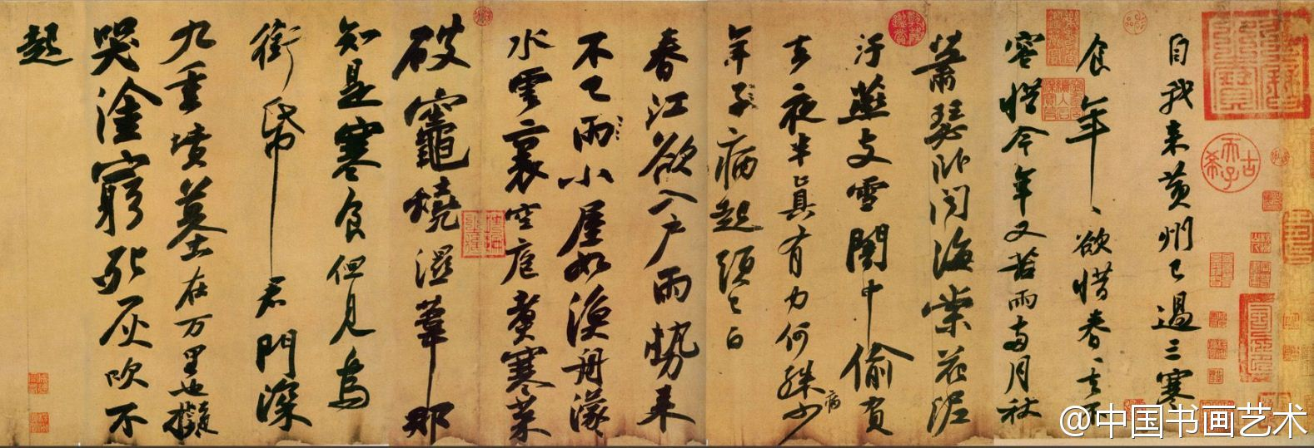
A.用笔粗重饱满 ，雄健而有气势。
B.字形大小悬殊，横扁且斜取势。
C.第一首布局前面疏朗，后面密结。
D.字形瘦长错落，笔画跳荡飘逸。
5.默写与文常（5分）
中国古代诗词,有许多以边塞军旅生活为题材的作品：有的描写了奇异的塞外风光，如唐朝 ① （人名）《使至塞上》中的“大漠孤烟直，长河落日圆”；有的反映戍边生活的艰辛，如《木兰诗》中的“ ② ，寒光照铁衣”；有的表达戍边将士的思乡之情，如 ③ （朝代）范仲淹《渔家傲》中的“ ④ ， ⑤ ” ┅┅这些篇章不但在文学意义上非常宝贵，而且在历史意义上也极具价值。
6.毕业在即，同学们即将分离。假如用两句诗作为临别赠言，既不伤感又能表达与同学深厚情谊，你觉得下面哪一项最恰当？说说你的理由。（3分））
A.劝君更尽一杯酒，西出阳关无故人。
B.人有悲欢离合，月有阴晴圆缺，
C.海内存知己，天涯若比邻。
D.我寄愁心与明月，随风直到夜郎西。
二、文言文阅读（共9分）
阅读下面的文字，完成第7—10题。
魏与赵攻韩，韩告急于齐。齐使田忌将而往，直走大梁。魏将庞涓闻之，去韩而归，齐军既已过^{①}而西矣。孙膑谓田忌曰：“彼三晋之兵^{②}，素悍勇而轻齐，齐号为怯，善战者因其势而利导之。兵法，百里而趣^{③}利者蹶^{④}上将，五十里而趣利者军半至。使齐军入魏地为十万灶，明日为五万灶，又明日为三万灶。”庞涓行三日，大喜，曰：“我固知齐军怯，入吾地三日，士卒亡者过半矣。”乃弃其步军，与其轻锐倍日并行^{⑤}逐之。
孙膑度其行，暮当至马陵。马陵道狭，而旁多阻隘，可伏兵，乃斫大树白^{⑥}而书之曰：“庞涓死于此树之下。”于是令齐军善射者万弩，夹道而伏，期曰“暮见火举而俱发”。庞涓果夜至斫木下，见白书，乃钻火烛^{⑦}之。读其书未毕，齐军万弩俱发，魏军大乱相失。庞涓自知智穷兵败，乃自刭，曰：“遂成竖子之名！”齐因乘胜尽破其军，虏魏太子申以归。孙膑以此名显天下，世传其兵法。
（选自《史记·孙子吴起列传》）
＿＿＿＿＿＿＿＿＿＿＿＿＿＿
【注】①既已过：已经越过齐国国境线。②三晋之兵：这里指魏国的士兵。③“趣，同“趋”，疾走，追逐。④蹶：受挫折。⑤倍日并行：两天的路程一天走到。⑥白：刮去树皮使白木露出。⑦烛：照，照亮。
7.下面是“亡”的四个解释，文中“士卒亡者过半矣”的“亡”的意思是（2分）
A.逃跑 B.失去 C.死亡 D.灭亡
8.解释下列语句中加点词的意思。（2分）
（1）韩告急于齐 于：＿＿＿＿＿
（2）读其书未毕 毕：＿＿＿＿＿
9.用现代汉语翻译下面的句子。（2分）
（1）素悍勇而轻齐
翻译：＿＿＿＿＿＿＿＿＿＿＿＿＿＿＿
（2）齐因乘胜尽破其军
翻译：＿＿＿＿＿＿＿＿＿＿＿＿＿＿＿
10.请用现代汉语简述孙膑取胜的经过。（不超过100字）（3分）
三、名著阅读（共10分）
11.《西游记》和《海底两万里》的创作都借助了新颖、奇特的想象。如《西游记》中 ① 的孙悟空和《海底两万里》中 ② 情节均体现了这一特点。二者区别在于《海底两万里》立足于现实科技对未来展开想象，具有预见性，很多想象后来成为了现实， 如 ③ ；《西游记》则不然。 （3分）
12. 阅读《水浒传》连环画中的插图及文字，完成第（1）—（3）题。（共7分）
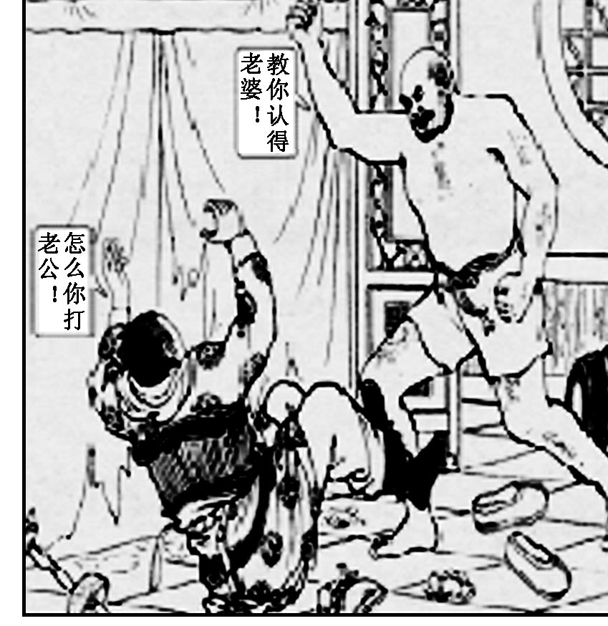 | 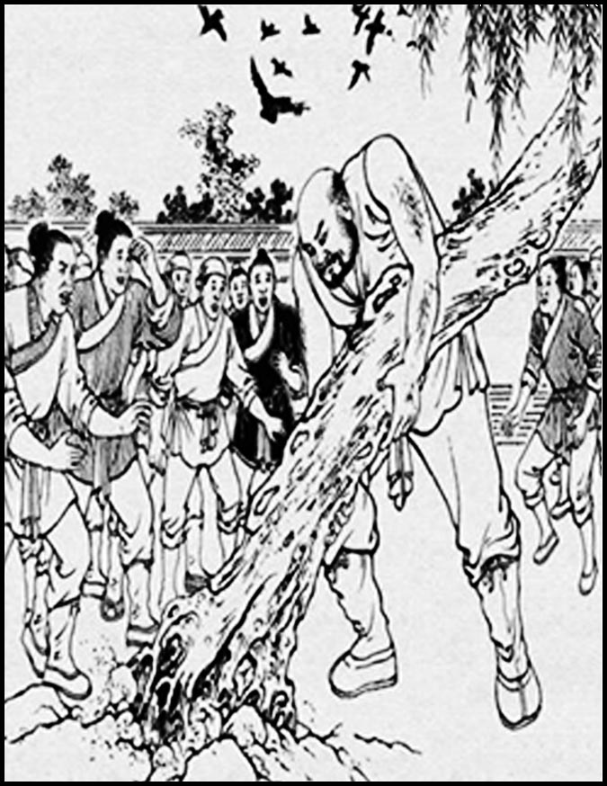 | 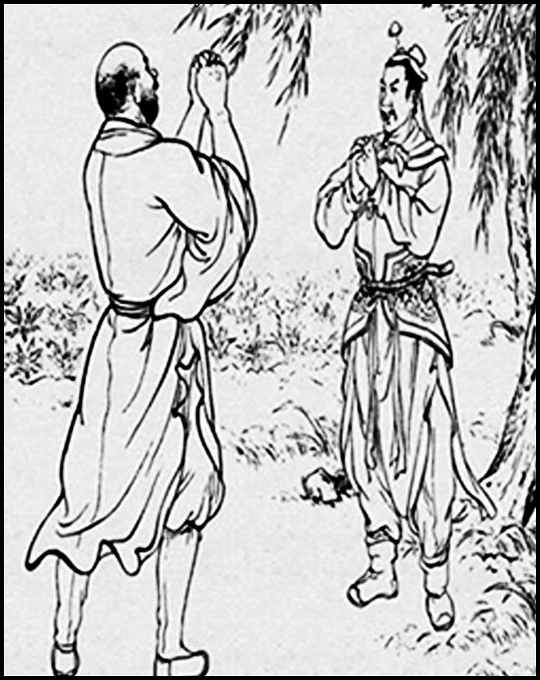
鲁智深揪住大王头巾，一下按在床边，那大王刚要挣扎，鲁智深抡起拳头，拳脚齐下，打得大王连叫“救命”。  ① | 只见鲁智深右手向下，把身倒缴着，却把左手拔住上截，把腰一撑，将那棵柳树连根拔起。  ② | 鲁、林二人真是英雄识英雄，好汉识好汉，他们就在菜园中结为兄弟。  ③
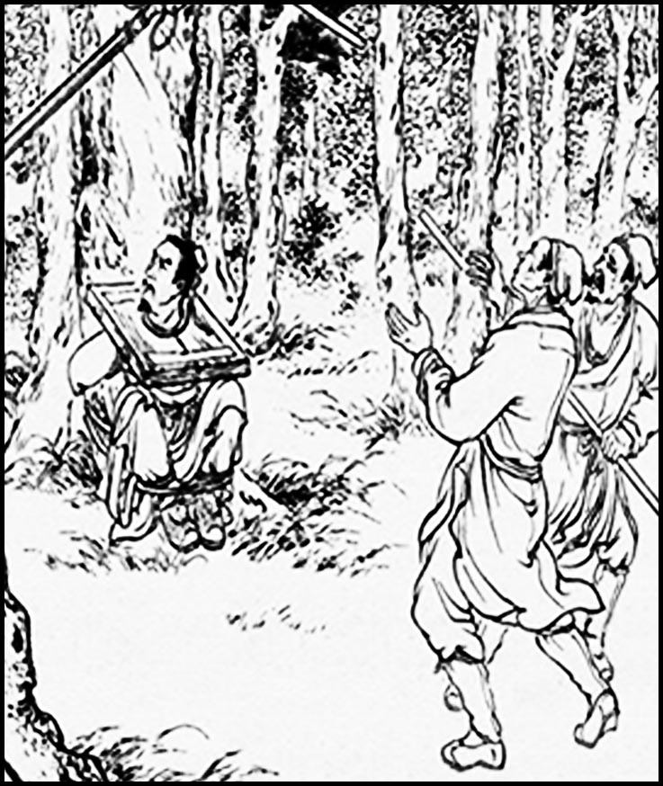 | 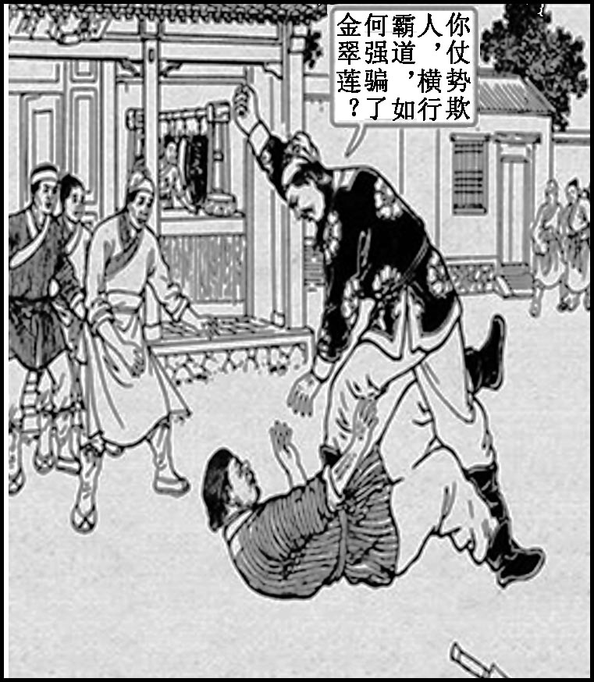 | 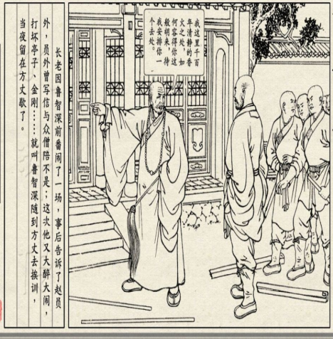  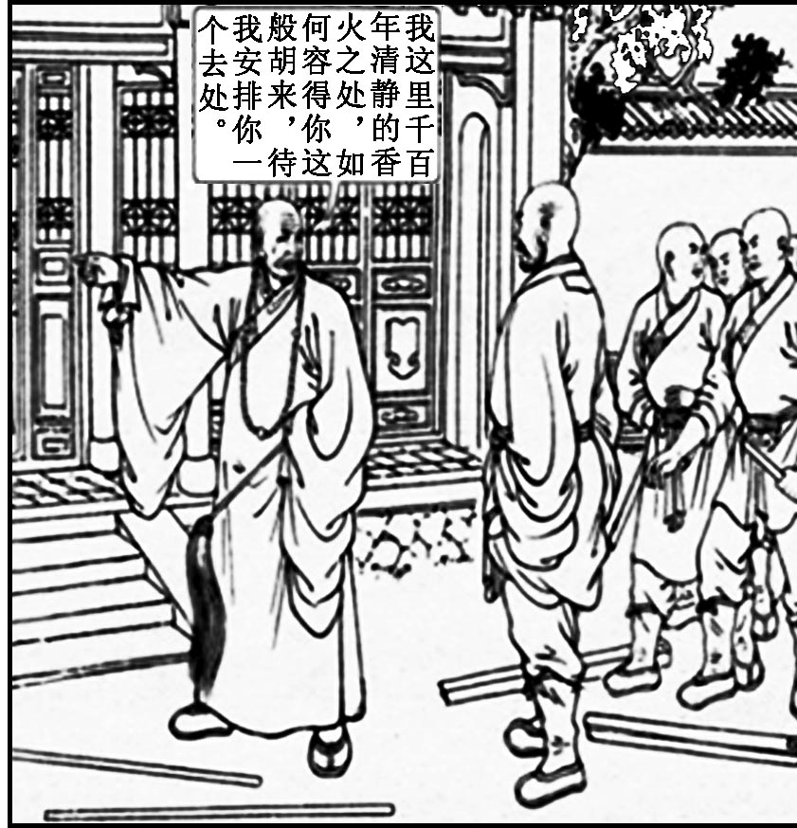  11
薛霸棍未落下，忽听松树背后雷鸣似的大喝一声，一条铁禅杖飞出来，把水火棍一挡，那棍子早飞了出去。  ④ | 郑屠挣不来，那把尖刀也丢在了一边。鲁达抢前一步，踏住他的胸脯，提起拳头，一面打一面喝骂。  ⑤ | 长老因鲁智深前番闹了僧堂，这次又大醉，打坏了亭子、金刚……就叫鲁智深到方丈处歇了。  ⑥
（1）上面六幅插图及文字是《水浒传》中鲁达的故事，请你按照小说的情节发展排列顺序。（只填序号）（2分）
（2）请从上面六幅插图及文字中选择一幅，概述其故事情节。（1分）
（3）下面材料是《论语》中关于“君子”的论述，你觉得鲁达算得上《论语》中所称的“君子”吗？请结合一则材料简要说明理由。（共4分）
【链接材料】
①子曰：“君子无终食之间违仁，造次必于是，颠沛必于是。” （《论语·里仁》）
②子曰：“富与贵，是人之所欲也。不以其道得之，不处也。” （《论语·里仁》）
③子曰：“君子怀德，小人怀土；君子怀刑，小人怀惠。” （《论语·里仁》）
④子曰：“君子喻于义，小人喻于利。” （《论语·里仁》）
四、现代文阅读（共29分）
（一）阅读下面材料，完成第13-15题。（共8分）
【材料一】
闽南的土楼，多建在依山傍水的坡地或近溪山谷中,一个大家族系统内的数十户人家同居住在一幢四五层的环形大楼内。以永定承启楼为例，圆形直径达七十米多，共分三环，房间有三百多间，高五层；层高由外环向中心降低，这样，内环的建筑就能有良好的通风采光；底层一般用作厨房、畜圈、杂用；二楼储藏粮食；上几层则是住房；内侧为走廊，将各个房间连通起来。环的中心是平房，建有宗族祠堂，是族人婚丧嫁娶、议事礼仪的场所。 令人惊奇的是，这样巨大的建筑，竟然是用当地的生土夯筑的承重墙体。这种建筑布局形式也是由客家族特殊的生活方式造成的。客家人原来是中原移民，在福建、广州客居，他们为了防止械斗侵袭，保护自身的安全，一族建一幢大房子，提高层数，加厚外墙。
【材料二】
藏族的碉楼是藏式传统民居，其结构多为用石（土）木混合式，一般为当地石板混合泥浆砌筑。碉楼建筑的纵向空间分三层：一层用来蓄养牛羊牲畜；二层为主要功能房间，卧室、锅庄（客厅）和储藏间等；三层除了存放青稞和谷物，还有着藏人祈福敬佛、供奉信仰的房间——经堂。
碉楼以外围石墙与内部的梁柱系统共同承重，形成了类似柱网结构的矩形平面形式，柱子数量根据跨度需要设置，柱距较小，一般仅为2-3米，不讲究等距或者空间的轴对称关系。在石墙体外侧还有一跨柱距，形成以柳条或树枝做墙体的木构架辅助空间，底层架空。这种类似柱网的平面形式具有灵活可变、适应性强的特点。通过改变内部柱子的数量，即能满足不同面积的建造需要，有些甚至可以达到上千平方米，这在传统汉族木结构建筑中是做不到的。
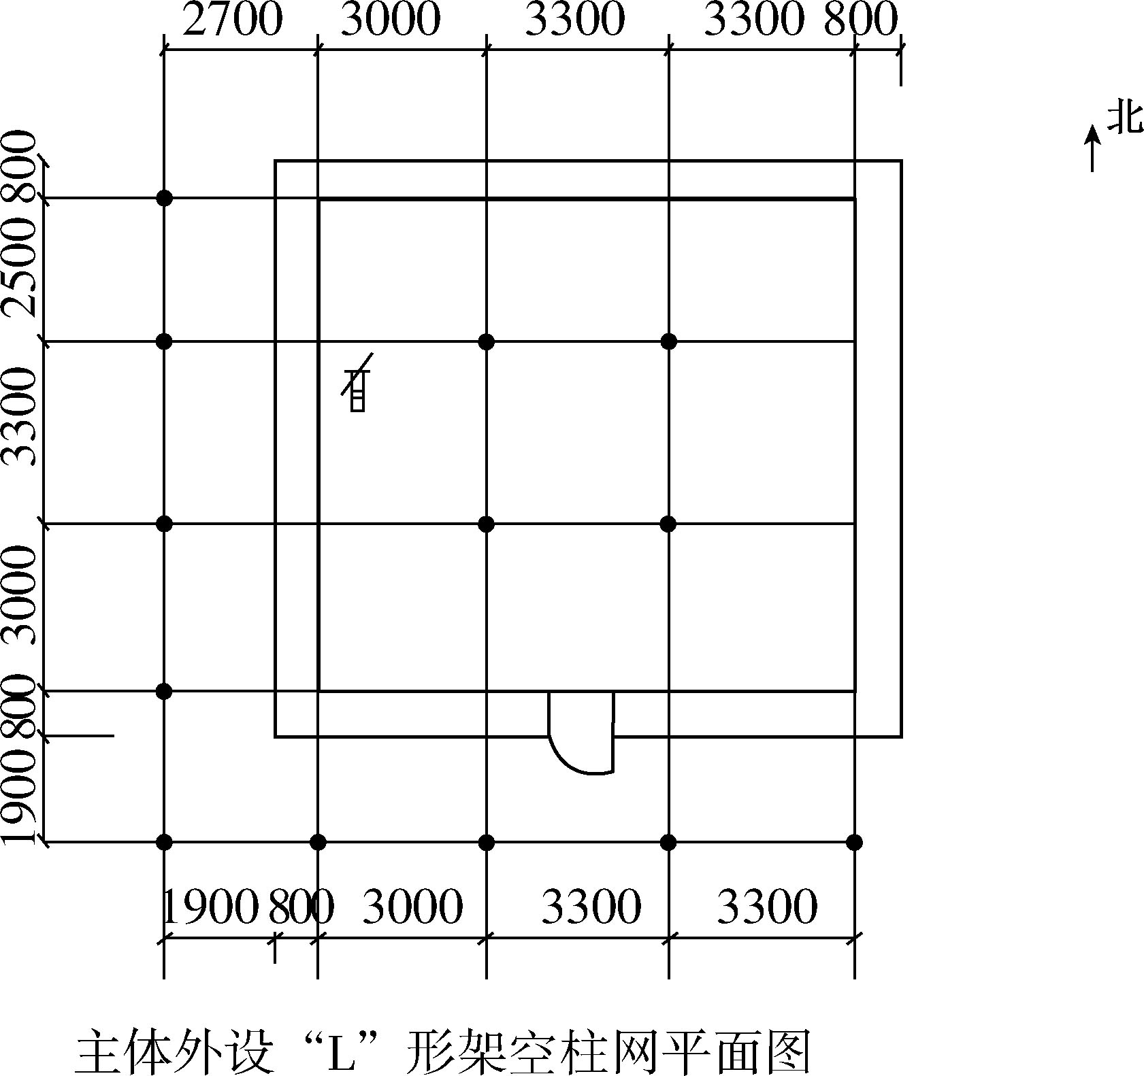
主体外设“L”形架空柱网平面图 （单位mm）

13.请你结合平面图,对【材料二】中与图相关的文字信息进行具体说明。（2分）
14.土楼建筑受自然环境影响深刻，在选址、格局上无不体现出人们对自然环境的认识。请你结合下面的链接材料对此作出解释。（2分）
【链接材料】中/华-资*源%库
赣闽粤边处在中国陆地第三阶梯的东南边缘，在地形地貌上以山地和丘陵为主，地形复杂，溪河遍布。赣闽粤边的自然地理环境，造成了客家人聚居区交通不便，山多田少，土地贫瘠，且多虫兽侵袭，生产和生存环境恶劣。
15.请你结合以上两则材料，简单说一说中国传统民居的特点。（4分）

（二）阅读《老点心铺》，完成第16-19题。（共12分）
老点心铺
肖复兴
①如今北京的点心铺，基本是稻香村一花独放了。十几年前，起码在超市中还可以看见几家老字号点心铺的专柜，现而今很难找到了。北京的点心铺变成这样的格局，令人怅惘。
②在老北京，起码在20世纪八九十年代，仅仅在前门地区，还有老字号正明斋和祥聚公两家可以和稻香村平分秋色。从历史来看，两家老字号的年头都要比稻香村久。稻香村是民国之后开业的，是入京的南方点心铺，可谓新生事物。在老北京，管点心叫作“饽饽”，这是清人入关之后满族人的称谓。“点心”一词，则是从南方传入北京的。
③正明斋于清同治三年（1864）在煤市街开业，生意做得不错，于是在北桥湾开了第一家分店，在前门大街鲜鱼口西口南边路东，又开了第二家分号。据说，生意红火的时候，正明斋开过七家分号。清末民初，正明斋几乎成了京城饽饽铺的龙头。
④正明斋生产的是满汉点心，是清人入主京城后的产物。作为京城的点心，它应该最属正宗。也就是说，如果想吃老北京味儿的点心，正明斋是首选。中/华-资*源%库
⑤它的蜜供在清末时最为出名，新中国成立以后，一直也是它的传统产品。和萨其马一样，这是典型的满族人的点心，也是满族人年节时的供品。正明斋的蜜供超人之处，不仅在于它可以做得小如棋子（便于吃），大如小山（为了供），更在于它在蜂蜜中掺入上好的冰糖，如此不仅色泽光亮、松软轻脆，而且不粘牙，还耐嚼，天再热也不会往下淌蜜。据说，当年老佛爷爱吃这口，正名斋的蜜供因此成为清御膳房采购的点心。
⑥正名斋的杏仁干粮、盐水火烧、槽子糕、大杠炉、红白月饼，也都是颇受富贵人家和寻常百姓欢迎的点心。民国时期，袁世凯、曹锟诸路军阀，都是正明斋的常客，张学良最爱吃这家的杏仁干粮。名人效应，使得那时候正明斋的生意格外红火。
⑦祥聚公比正明斋的年头要晚，光绪三十四年（1908），它先在石头胡同开业，取名叫裕盛斋。石头胡同位于八大胡同，客源毕竟有局限性。后来，它移师繁华的前门大街路西，更名为祥聚公，牌匾由晚清名宿戴思溥书写。它几乎和正明斋面对面，没有自家的一点儿绝活，是不敢这样唱对台戏的。
⑧祥聚公做出的点心讲究货真价实，另外，它是家清真铺，在当时的京城，清真点心铺很少。它生产的桂花板糕、姜丝排叉，是典型的清真点心，回民自然常到它那里买。据说，马连良先生最爱吃这两样点心，有一年到上海演出，春节回不来，馋这一口，便给祥聚公写信，店家赶紧把这两样点心给他寄去。这样的逸闻，坊间流传得特别快，马连良先生无疑给祥聚公做了广告，成了桂花板糕和姜丝排叉的代言人。
⑨它的应季点心也很出名，春季的鲜花玫瑰饼和鲜花藤萝饼，曾经风靡一时。它的玫瑰是每年四月到妙峰山采摘的，它的藤萝花是从京郊各大寺庙里采集的。这个时节，京城很多家点心铺都会卖鲜花玫瑰饼和鲜花藤萝饼，但卖得最好的，还数祥聚公和对门的正名斋。人们还是信奉老字号。
⑩老北京在过年的时候讲究大小八件和细八件装盒送礼，每样都是由八种不同的点心组成。虽然都叫八件，但有大、小、细之分。大八件是由印有“福”“禄”“寿”“喜”四字的四种点心，和枣花、卷酥、核桃酥、八拉饼这四种点心组成。小八件是枣方、杏仁酥、小桃、小杏、小石榴、小柿子、小苹果、小核桃。细八件是状元饼、太师饼、囊饼、杏仁酥、鸡油饼、硬皮桃、白皮饼、蛋花酥。在老北京，卖大小细八件的有许多家，祥聚公的质量最优，名气最大。
记得小时候，前门大街上没有稻香村，正明斋和祥聚公的老店却是我常去的地方。后来，三年灾害困难时期，买点心要点心票，每月每人半斤，我爸爸让我买点心一定要去前门大街的这两家店。
我读中学的时候，天天乘坐23路公交车，在桥湾这一站下车，然后通过北桥湾穿过芦草园和草厂三条回家。那时候，正明斋的生产车间——要不就是仓库，就在北桥湾和南芦草园交叉路口的西边。每一次路过那里，总能闻到点心的香味。
遗憾的是，这样两家曾经在京城声名鼎盛的老字号，如今不仅威风不在，连店家都无处可寻了。记得刚刚粉碎“四人帮”的20世纪80年代，两家老字号都梅开二度，恢复店名，重张旧帜。正明斋先在前门大街旧址开业，然后又在北桥湾它的分号旧址开设了占地面积不小的正明斋食品厂。祥聚公则在鲜鱼口开设新店，请回老师傅重出江湖，又请书法家欧阳中石重新书写店名匾额，记得它的店面是中式老样子，门上的垂檐板和门楣上都是鲜艳的彩绘。想那时候，祥聚公还是信心满满的，却没有想到在新时代的大潮中落伍得如此迅速， 2001年祥98年的老字号祥聚公向法院递交破产申请，是第一批申报破产的北京老字号企业。
想想，大小八件、蜜供、萨其马、自来红、自来白这些典型的老北京点心，曾经是正明斋和祥聚公卖得最红火的，而如今几乎都囊括在稻香村这个南味店里，南北两味，一勺烩了。
如稻香村这样连锁店规模生产的模式，属于现代化的生产；而老北京的点心铺，则属于农商时代的产物，前店后厂，小作坊。二者相比，一个是机器，一个是手工；一个如大锅炒菜，一个如小炒热炒，其区别明显。这或许也是正明斋和祥聚公落伍而稻香村横刀跃马所向无敌的原因之一。然而，如今京城的点心品质不再如前，口味单一、同质化严重而缺少个性。我们当然要发展集团化规模化的稻香村，但也要鼓励并扶持有自己个性的小生产的正明斋和祥聚公。我们不希望京城的点心最后成为肯德基和麦当劳，走遍城市的各个角落，买到的点心，千篇一律，都一个味儿。
（选自2016年11月18日《光明日报》，有删改 ）
16.按照时间顺序梳理“祥聚公”兴衰的过程。（3分）
光绪三十四年（1908），在石头胡同开业，取名叫裕盛斋→ ① → ②
→ ③
17.第④段画线句，作者用“正宗”评价“正明斋点心”，结合③—⑥段，解释“正宗”的含义。（3分）
18.文章中，对“正明斋”和“祥聚公”点心的描写十分细腻，请你选择一处进行分析，并说出此处描写带给你的感受。（3分）
19. 如今北京老点心铺的格局是怎样的？如何改变这种格局？请你结合文章内容和自己的积累提出两条合理化建议。（3分）
（三）阅读《匠心之道守破离》，完成第20-22题。（共9分）
匠心之道守破离
刘根生
①一部《战争与和平》，草婴翻译了6年。他一生追求像原著一样的艺术标准，翻译作品始终遵从六道工序：研读原著、译文、读译文、请人朗读、交编审、打磨求“神韵”。连环画泰斗贺友直的作品被称为“把故事画活了”，生前却自称是个“大匠人”，“蜗居”闹市数十年，每日挥毫不止，在中国传统线描中融入西画写实造型方法，将线描艺术推向高峰。他们都有一个共同特点，就是独具匠心，终而造诣精深，成其大器。
②匠心之道，看似无着处，实则有迹可循。有一本叫《匠人精神》的书，这样讲成为一流工匠的“守破离”：跟着师傅修业谓之“守”，在传承中加入自己想法谓之“破”，开创自己新境界谓之“离”。草婴和贺友直的艺术造诣，可说是对此生动的诠释。善于“守破离”，才能有所创造，有所成就。
③守，意味着长久等待和超常吃苦。当年，法拉第要弟子每天记录实验结果，弟子觉得这事枯燥乏味没意义，不久就走了。后来，法拉第因电磁学方面的重大发现而获得殊荣，面对一事无成又找上门来的弟子，他说自己不过是把弟子认为没意义的事坚持了10年，在记下数千个“NO”之后，终于写下了一个“YES”。今天，有的研究者缺少坐“十年冷板凳”的决心和毅力，耐不了寂寞，稳不住心神。有的人在立项资助“诱惑”下，频繁转换科研“频道”，甲地优惠到甲地，乙地优惠又跑回乙地。心上长草“守不住”，飘移不定，又如何能把一件事干到极致？【甲】，这种坚定的气质和不懈的追求，成就了工匠的辉煌。
④破，意味着在突破和完善中超越。【乙】这是要后人不能止步于临摹，而要学其神韵善突破。一种现象存在已久，学某某而安于做“小某某”或“小小某某”。如同“受过训练的跳蚤”，即使盖板已拿掉，也不会越过原有高度。没有“破”，“守”则成墨守成规，“离”则无从谈起。没有最好，只有更好。前人技艺再高，也终究有局限性。小疑小进，大疑大进。扬前人所长而补其短，方能在推陈出新中别开生面。
⑤离，意味着在颠覆成见中寻求新发现。当年，女科学家麦克林托克发现“跳跃基因”。因其“离经叛道”，同行骂她疯了。多年后，其成果才得到承认，她也因此获诺贝尔奖。“破”属于推陈出新，是横向进步；“离”属于颠覆性创新，是纵向进步。历史的高峰永无止境， 【丙】。多些颠覆性创新，才会有一个又一个“山外山、峰有峰”。对新发现应先察而勿先骂，宽容“离经叛道”，激励“异想天开”，为颠覆性创新批量出现营造优良土壤。
⑥“技可进乎道，艺可通乎神。”匠心是精雕细刻和精益求精之心，是追求卓越不断超越之心，是破除成见不断创新之心。匠心之道贵在“守破离”。
（选自2016年7月26日《人民日报》，有删改）
20. 根据文意，将下面三句话分别填入文中【甲】【乙】【丙】处。（只填序号）（3分）
①齐白石说：“学我者生，似我者死。”
②“人生很多事急不得，你得等它自熟”
③“不日新者必日退”
21. 阅读③—⑤段，简要分析为什么说匠心之道贵在“守破离”。（3分）
22.阅读文章，联系实际，谈谈“匠心”给你带来的启示。（3分）
五、作文（共50分）
（一）根据情境，按要求写作。（10分）
23.从下面三个题目中任选一题，按要求写作。
题目一：平谷区首届庙会于2017年2月1日圆满结束。请你写一则消息，报道此次庙会的情况。
题目二：请从下列作家中任选一位，为他写一则小传，介绍他的主要生平经历、思想性格，表达你对他的态度。
杜甫 苏轼 鲁迅 雨果
题目三：清明时节，南京一家名为“雨花台功德园”的公墓推出一项“直播代客祭扫”的新服务，由墓园礼仪人员代替不能亲到现场的逝者亲属祭扫，并在微信上直播供亲属观看，请你对“代客扫墓”的行为谈谈自己的看法。
要求：（1）内容符合要求，语言使用得当。
（2）字数在150 -200之间。
（3）不要出现所在学校的校名或师生姓名
（二）根据题目，按要求写作。（40分）
24.从下面两个题目中任选一题，写一篇文章。
题目一：“规”字当选2016中国年度汉字。规矩，方圆之至也，没有规矩，不成方圆。老规矩是民族的立身之本，新规矩是新时代新要求。请以“规”为题写一篇文章。
题目二：结合第2题的文字材料，假如你穿越到古代，参与了清明的游艺活动，活动中会遇到哪些人？会发生哪些事┅┅请你发挥想象，写出自己的所见、所思、所感，题目自拟。
要求：（1）请将作文题目写在答题卡上。
（2）字数在600-800之间。文体不限（诗歌除外）。
（3）不要出现所在学校的校名或师生姓名。

北京市平谷区2017年初三一模试卷
语文（参考答案）
一、基础·运用（共22分）
1.答案：清澈、晴朗、碧绿 （共2分。写出两个即可得分）
2.（1）答案：C （2分）（2）答案：顺应 渐次 （共2分。每个词语1分）
（3）答案：D （2分） （4）答案：A （2分）
3.（1）答案：B (2分) 4.答案：D（2分）
5.答案：
①王维 ②朔气传金柝 ③宋 ④浊酒一杯家万里 （人不寐）
⑤燕然未勒归无计（将军白发征夫泪）
（共5分。共5空，每空1分；有错字该空不得分）
6. 选择C
理由答案示例：“海内存知己 天涯若比邻”说的是四海之内都会有知心朋友，只要友情深厚，即使远在天涯，也如同就在身边，所抒发的情感是乐观豁达的。这两句诗既可表达毕业分别之际同学间的情谊，又不会过于感伤。
（共3分。判断1分，理由2分）
二、文言文阅读（共9分）
7.答案：A（2分）
8.答案示例： （1）向 （2）完毕，结束
（共2分。共2小题，每小题1分）
9.答案示例：
（1）（魏军）一向剽悍勇武而轻视齐国。
（2）齐军于是乘胜追击，彻底击溃魏国的军队。
（共2分。共2小题，每小题1分；意思对即可得分）
10.答案示例：孙膑首先利用了魏军悍勇轻视齐军的弱点，用逐日减灶的计策，引诱敌军轻锐深入。接着，又选择了有利的地理环境进行伏击。同时，在树上刻字，诱使庞涓举火细看。最终，万箭齐发，使得魏军溃败。
（共3分。共3点 ，每点1分）
三、名著阅读（共10分）
11.答案示例：
①钻天入地、可呼风唤雨、来去无踪……
②海底森林狩猎、人鲨大战、南极圈突破大冰盖 ……
③利用海洋发电、潜水艇……
（共3分。共3空，每空1分）
12.（1）答案：（1）561234 （2分）
（2）答案示例：①鲁智深拳打小霸王。②鲁智深倒拔垂杨柳。③鲁智深与林冲义结金兰。
④鲁智深大闹野猪林。⑤鲁智深拳打镇关西。⑥鲁智深大闹五台山。（1分）
（3）答案示例一：
我的判断：鲁达称得上“君子”
我的理由：链接材料①强调君子在任何时候，都不忘仁爱，不论是在最紧迫的时候还是在颠沛流离的时候。与第⑤幅图画中，为了帮助被镇关西欺凌的金氏父女，与二人素不相识的鲁达，悄悄安排金氏逃走，然后到肉铺前拳打镇关西郑屠，在仓促匆忙之间失手打死镇关西的情节相符。在危难之时，一颗仁爱之心扶危济困，真“君子“也。
答案示例二：
我的判断：鲁达称不上君子
我的理由：链接材料③强调君子尊重法制与规矩，心里时常想的是用规范与制度约束自己。而第⑥幅图中，鲁达已入寺为僧，却因吃醉酒打坏亭子和金刚，打伤同门师兄弟，不守作为僧人的规矩，不遵守寺院的法度。在佛堂圣地，仍不改洒脱不羁的粗紧随，实在称不得“君子”。
（ 共4分。判断1分，句子理解1分，结合情节2分；意思对即可得分）
四、现代文阅读（共29分）
（一）（共8分）
13.答案示例：
平面图显示，外围石墙800mm，内部有四根梁柱，这说明“碉楼以外围石墙与内部的梁柱系统共同承重，形成了类似柱网结构的矩形平面”；平面图中还显示石墙外面有9根柱子，构成“L”形架空柱网，说明“在石墙体外侧还有一跨柱距，形成以柳条或树枝做墙体的木构架辅助空间” 。
（共2分。共2点，每点1分）
14.答案示例：
因为赣闽粤边在地形地貌上以山地和丘陵为主，地形复杂，山多田少，为节省耕地，
所以客家人多把土楼建在临水的坡地或谷地。又因为这里环境恶劣，多虫兽侵袭，所以土楼的底层一般用作厨房、畜圈、杂用。
（共2分。共2点，“选址”和“格局”各1分）
15.答案要点：就地取材、防御功能、人畜共居、崇敬神灵、层多墙厚、底层不住人┅┅
（共4分。每点1分，写出4点即可得满分）
（二）（共12分）
16.答案示例： ①后来移店铺到前门大街路西，更名为祥聚公。
② 20世纪80年代，祥聚公在鲜鱼口开设新店。
③2001年号祥聚公申请破产。
（共3分。共3空，每空1分；意思对即可得分）
17.答案示例：（1）正明斋点心是清进入北京后才有的满汉点心。
（2）正明斋是京城饽饽的龙头。
（3）正明斋蜜供等点心受到上至宫廷，下至达官贵人及普通百姓的喜爱。
（共3分。共3点，每点1分；意思对即可得分）
18.答案示例一：
文章中对正明斋蜜供描写运用了比喻，“小如棋子，大如小山” 写出了小的小巧，大的气派，一大一小对比写出了正明斋点心适合各种需要。还运用了一系列短语“色泽光亮、松软轻脆、不粘牙、耐嚼”等进行描写，视觉与味觉相结合，从用料、色泽和口感等方面突出正明斋蜜供好看、好吃、做工精致的特点。
答案示例二：
文章中对祥聚公大小细八件组成的详细描写，充分体现了老北京点心口味多样、外形美观、做工精细；不仅好吃，而且好看，更有美好寓意的特点。
（共3分。结合一处具体词句1分，分析2分）
19.答案示例：
格局：基本上只有稻香村一家点心铺，很难找到其它老字号点心铺的专柜。
建议：①国家从政策上鼓励、扶持老点心铺。
②从老点心铺自己来说可以加大宣传力度。
（共3分。格局1分，建议2分）
（三）（共9分）
20.答案：②①③ （3分）
21.答案示例：以理想为基础，长久坚守而不改初衷，精益求精而达到极致；以思考为底，取长补短，学而思结合在完善中超越；以创新为核心，有非同寻常的构想，开创出新境界。这是三个不断提升的过程，是成就匠心的必经之路。
（共3分。共3点；意思对即可得分）
22.答案示例：“匠心”给我带来的启示是：一个人要想成功，就必须要有精益求精的精神。我们班的小A，字写作前，总是列好提纲，写作过程中字斟句酌，修改时，认真听取老师、同学们的建议。正因如此，他的作文很快就上升到一类文。
（共3分。启示1分，联系生活实际2分）
五、作文（共50分）
（一）根据情景，按要求写作。（10分）
23．评分参考标准：共10分。内容7分（符合题意2分，条理清楚2分，结构完整1分），语言3分。字数不符合要求扣1分。
（二）根据题目，按要求写作。（40分）
24.
项目  等级 | 内容、表达（36分） | 说 明 |  | 书写（4分）
一类卷  （40-34） | 符合题意，内容具体，中心明确；想象丰富、合理；条理清楚，结构合理；语言通顺，有2处以下语病。  赋分范围：36-30分 | 以33分为基准分上下浮动，然后加书写项的得分。 |  | 4分
 |  |  |  | 书写正确、工整，标点正确，格式规范。
二类卷  （33-29） | 比较符合题意，内容比较具体，中心比较明确；想象比较丰富、比较合理；条理比较清楚，结构比较合理；语言比较通顺，有3-4处语病。  赋分范围：29-25分 | 以27分为基准分上下浮动，然后加书写项的得分。 |  | 3分
 |  |  |  | 书写基本正确、工整，标点大体正确，格式规范。
三类卷（28-24） | 基本符合题意，内容尚具体，中心基本明确；想象不够丰富、不够合理；条理基本清楚，结构基本完整；语言基本通顺，有5-6处语病。  赋分范围：24-20分 | 以22分为基准分上下浮动，然后加书写项的得分。 |  | 2分
 |  |  |  | 书写错误较多，字迹不够清楚，标点错误较多，格式大体规范。
四类卷（23-0） | 不符合题意，内容空洞，中心不明确；缺乏想象；条理不清楚，结构不完整；语言不通顺，有7处以上语病。  赋分范围：19-0分 | 以16分为基准分上下浮动，然后加书写项的得分。 |  | 1-0分
 |  |  |  | 书写错误很多，字迹潦草，标点错误很多，格式不规范。

说明：1.漏写题目扣2分。
2.字数不足，每50个字扣1分，最多扣3分。
3.作文中出现所在学校的校名或师生姓名，从总分中扣4分。

